GRUPA MRÓWKI I PSZCZÓŁKI Wakacje
22.06.2020- 26.06.2020

-Hello boys and girls!!! [heloł bojs ent gerls] - witajcie chłopcy i dziewczynki

How are you today? [hał ar ju tudej?] - jak się dzisiaj masz / macie?

-I’m fine, thank you. [ajm fajn fenk ju] – czuję dobrze, dziękuję

-Listen to few songs and a story. [lysyn tu fju songs] – posłuchaj kilku piosenek

Przypomnij sobie ten filmik.

Learn Vehicles | Guessing Game for Kids

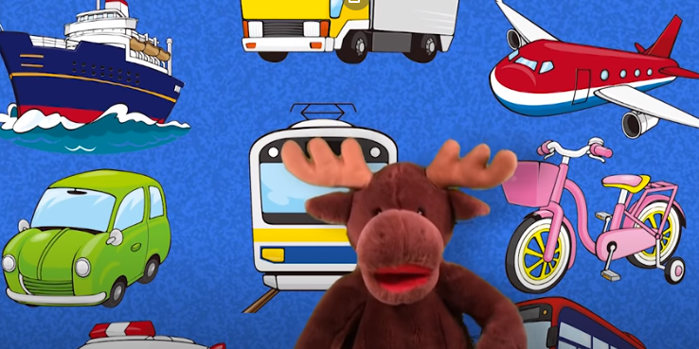
https://www.youtube.com/watch?v=QxoqW84ec-M

What is it? [łot ys yt] – co to jest?
It's a car. [yts e kar] – to jest samochód
What is it? [łot ys yt] – co to jest?
It's a bus. [yts e bas] – to jest autobus
What is it? [łot ys yt] – co to jest?
It's a train. [yts e czrejn] – to jest pociąg
What is it? [łot ys yt] – co to jest?
It's a ship. [yts e szip] – to jest statek
What is it? [łot ys yt] – co to jest?
It's an airplane. [yts an erplejn] – to jest samolot
What is it? [łot ys yt] – co to jest?
It's a bicycle. [yts e bajsykl] – to jest rower
What is it? [łot ys yt] – co to jest?
It's a helicopter. [yts e helikotper] – to jest helikoper
What is it? [łot ys yt] – co to jest?
It's a truck. [yts e czrak] – to jest samochód ciężarowy
What is it? [łot ys yt] – co to jest?
It's a fire engine. [yts e fajer endżin] – to jest wóz strażacki
What is it? [łot ys yt] – co to jest?
It's an ambulance. [yts an ambjulans] – to jest karetka
Hey, what's that? [hej łot ys tat] – hej, co to jest?
That's not a vehicle. [dats not e wajakl] – to nie jest pojazd
It's a frog! [yts e frog] – to żaba

Learn Sea animals for Kids | English vocabulary
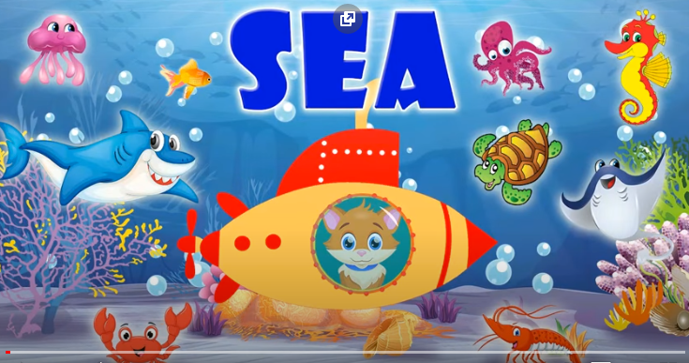
https://www.youtube.com/watch?v=yfFbnkM7x_0
dolphin [dalfin] - delfin
shark [szark] - rekin
whale [łejl] - wieloryb
fish [fysz] - ryba
sea horse [si hors] – konik morski
ray [rej] - płaszczka
jellyfish [dżeli fysz] - meduza
turtle [tertl] – żółw morski
octopus [actopus] – ośmiornica
shrimp [szrymp] - krewetka
crab [krab] - krab
squid [skłyd] – kałamarnica

Czy udało Ci się zapamiętać 5 morskich stworzeń?
Can you swim like a fish? [ken ju swym lajk e fysz? ] – czy umiesz pływać jak ryba?
Let’s swim. [lets swym] – płyniemy

Summer Song for Kids | The Singing Walrus
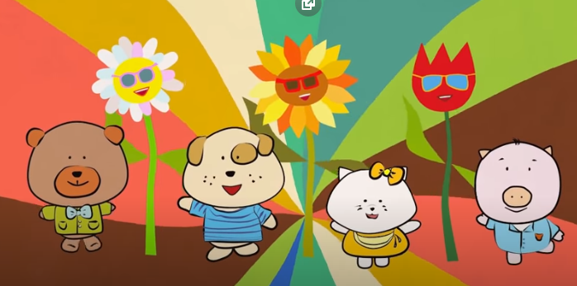
https://www.youtube.com/watch?v=mVhh0oATqBI

Lyrics:
What do you like to do in the summer? [łot du ju lajk tu du in de samer] – co lubisz robić we wakacje?
In the summer [in de samer] – we wakacje?
What do you like to do in the summer? [łot du ju lajk tu du in de samer] – co lubisz robić we wakacje?
In the summer [in de samer] – we wakacje
I like to swim [aj lajk tu słym] – lubię pływać
I like to bike [aj lajk tu bajk] – lubię jeździc na rowerze
I like to surf [aj lajk tu serf] – lubię serfować
I like to hike [aj lajk tu hajk] – lubię chodzić po górach
What do you like to do in the summer? [łot du ju lajk tu du in de samer] – co lubisz robić we wakacje?
In the summer [in de samer] – we wakacje
What do you like to do in the summer? [łot du ju lajk tu du in de samer] – co lubisz robić we wakacje?
In the summer [in de samer] – we wakacje
I like to read [aj lajk tu rid] – lubię czytać
I like to camp [aj lajk tu kamp] – lubię wakacje pod namiotem
I like to play [aj lajk tu plej] – lubię grać
I like to dance [aj lajk tu dens] – lubię tańczyć
What do you like to do in the summer? [łot du ju lajk tu du in de samer] – co lubisz robić we wakacje?
In the summer [in de samer] – we wakacje
What do you like to do in the summer? [łot du ju lajk tu du in de samer] – co lubisz robić we wakacje?
In the summer [in de samer] – we wakacje
Swim Bike Surf Hike Read Camp Play Dance [słym bajk serf hajk rid kamp plej dens] – pływać, jeździć na rowerze, serfować, chodzic po górach, czytać, miec wakacjepod namiotem, grać, tańczyć
What do you like to do in the summer? [łot du ju lajk tu du in de samer] – co lubisz robić we wakacje?
In the summer [in de samer] – we wakacje
What do you like to do in the summer? [łot du ju lajk tu du in de samer] – co lubisz robić we wakacje?
In the summer [in de samer] – we wakacje

Bye Bye Goodbye | Goodbye Song for Kids | Super Simple Songs
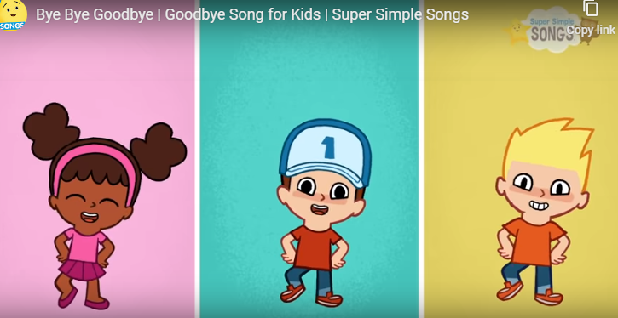
https://www.youtube.com/watch?v=PraN5ZoSjiY

Bye bye. Goodbye.[baj baj, gudbaj] – pa pa, do widzenia
Bye, bye, bye, bye. Goodbye. [baj baj baj baj gudbaj] – pa pa pa pa do widzenia
I can clap my hands. [aj ken klap maj hends] – potrafię zaklaskać moimi rękami
I can stamp my feet. [aj ken stomp maj fit] – potrafię zatupać moimi nogami
I can clap my hands. [aj ken klap maj hends] – potrafię zaklaskać moimi rękami
I can stamp my feet. [aj ken stomp maj fit] – potrafię zatupać moimi nogami
Bye bye. Goodbye. [baj baj, gudbaj] – pa pa, do widzenia
Bye, bye, bye, bye. Goodbye. [baj baj baj baj gudbaj] – pa pa pa pa do widzenia
Bye bye. Goodbye. [baj baj, gudbaj] – pa pa, do widzenia
Bye, bye, bye, bye. Goodbye. [baj baj baj baj gudbaj] – pa pa pa pa do widzenia

Have fun! [hew fan] – baw się dobrze!
Goodbye [gudbaj] –do widzenia

